TRƯỜNG THCS TÙNG THIỆN VƯƠNG
NỘI DUNG HỌC TRỰC TUYẾN
Tuần từ 12: 22/11/2021 đến 27/11/2021

BÀI 22: ĐỘT BIẾN CẤU TRÚC NHIỄM SẮC THỂ

- NỘI DUNG TÌM HIỂU BÀI

I. ĐỘT BIẾN CẤU TRÚC NST LÀ GÌ?
- Đột biến cấu trúc nhiễm sắc thể (NST) là những biến đổi trong cấu trúc NST.
- Nhiễm sắc thể có thể bị biến đổi cấu trúc ở một số dạng khác nhau.
+ Mất đoạn: một đoạn của NST bị mất đi so với dạng ban đầu, làm giảm một lượng gen trên NST. | 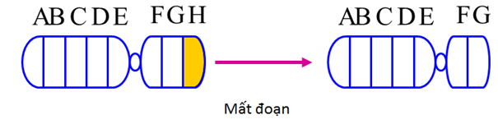
+ Lặp đoạn: một đoạn nào đó của NST lặp lại một hoặc nhiều lần, làm tăng lượng gen trên NST. | 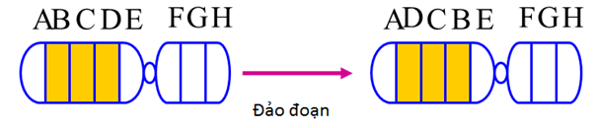
+ Đảo đoạn: một đoạn NST đứt ra rồi đảo ngược 1800 và nối lại vào vị trí vừa đứt, làm thay đổi trình tự các gen trên NST
+ Chuyển đ oạn: sự trao đổi đoạn giữa các NST không tương đồng, một số gen trong nhóm liên kết này chuyển sang nhóm liên kết khác. | 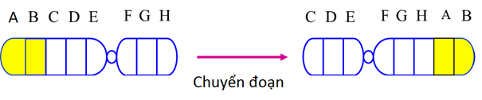

II. NGUYÊN NHÂN PHÁT SINH VÀ TÍNH CHẤT CỦA ĐỘT BIẾN CẤU TRÚC NST
1. Nguyên nhân
- Môi trường bên trong cơ thể (những biến đổi bất thường về sinh lí, sinh hóa trong tế bào).
- Môi trường bên ngoài là do tác động của con người như: tác nhân vật lý (tia phóng xạ, tia cực tím, nhiệt độ…), tác nhân hóa học (chất độc hóa học như thuốc trừ sâu, diệt cỏ, chất độc màu da cam…).
2. Tính chất của đột biến cấu trúc nhiễm sắc thể
- Biến đổi cấu trúc NST làm thay đổi số lượng và cách sắp xếp gen trên đó nên thường gây hại cho sinh vật.
Ví dụ: mất đoạn nhỏ ở đầu NST 21 gây ung thư máu ở người.
- Tuy nhiên, trong thực tiễn người ta vẫn gặp những đột biến cấu trúc NST có lợi.
Ví dụ: ở lúa mạch đột biến lặp đoạn làm tăng hoạt tính enzim phân hủy tinh bột.
3. Một số biện pháp nhằm hạn chế đột biến cấu trúc NST
- Không sử dụng hợp lí thuốc trừ sâu, thuốc diệt cỏ.
- Có ý thức phòng chống sử dụng vũ khí hạt nhân, vũ khí hóa học.
- Có ý thức giữ gìn vệ sinh môi trường.
B. NỘI DUNG VIẾT BÀI
BÀI 22: ĐỘT BIẾN CẤU TRÚC NHIỄM SẮC THỂ

I. ĐỘT BIẾN CẤU TRÚC NST LÀ GÌ?
- Đột biến cấu trúc nhiễm sắc thể (NST) là những biến đổi trong cấu trúc NST.
- Nhiễm sắc thể có thể bị biến đổi cấu trúc ở một số dạng: Mất đoạn, lặp đoạn, đảo đoạn, chuyển đoạn.
II. NGUYÊN NHÂN PHÁT SINH VÀ TÍNH CHẤT CỦA ĐỘT BIẾN CẤU TRÚC NST.
1. Nguyên nhân
Nguyên nhân chù yếu là do các tác nhân vật lí và hoá học trong ngoại cảnh đã phá vỡ cấu trúc NST hoặc gây ra sự sắp xếp lại các đoạn của chúng.
2. Tính chất của đột biến cấu trúc nhiễm sắc thể
- Biến đổi cấu trúc NST làm thay đổi số lượng và cách sắp xếp gen trên đó nên thường gây hại cho sinh vật.
3. Một số biện pháp nhằm hạn chế đột biến cấu trúc NST
- Sử dụng hợp lí thuốc trừ sâu, thuốc diệt cỏ.
- Có ý thức phòng chống sử dụng vũ khí hạt nhân, vũ khí hóa học.
- Có ý thức giữ gìn vệ sinh môi trường.
C. BÀI TẬP VẬN DỤNG
Câu 1: Đột biến NST là
A. sự biến đổi về số lượng NST trong tế bào sinh dưỡng hay tế bào sinh dục.
B. sự phân li không đồng đều của NST về hai cực tế bào.
C. sự thau đổi liên quan đến một hay một vài đoạn trên NST.
D. những biến đổi về cấu trúc hay số lượng NST.
Câu 2: Trong các nguyên nhân sau đây, nguyên nhân nào dẫn đến đột biến NST?
1. Sự phá huỷ hoặc không xuất hiện thoi vô sắc trong phân bào.
2. ADN nhân đôi sai ở một điểm nào đó trên NST.
3. Do đứt gãy, đoạn này kết hợp với một NST khác.
4. Sự trao đổi chéo xảy ra ở giảm phân I.
A. 1, 2, 3 và 4.
B. 1 và 3.
C. 1, 3 và 4.
D. 2 và 4.
Câu 3: Trong chọn giống, ứng dụng đột biến nào để loại bỏ những gen không mong muốn?
A. Mất 1 cặp nucleotit.
B. Lặp đoạn.
C. Mất đoạn nhỏ.
D. Thêm 1 cặp nucleotit.
Câu 4: Ở người, mất đoạn NST số 21 hoặc 22 sẽ mắc bệnh gì?
A. Hồng cầu lưỡi liềm.
B. Bệnh Down.
C. Ung thư máu.
D. Hội chứng Tơcnơ.
Câu 5: Đặc điểm chung của các đột biến là
A. Xuất hiện ngẫu nhiên, không định hướng, không di truyền được.
B. Xuất hiện ngẫu nhiên, định hướng, di truyền được.
C. Xuất hiện đồng loạt, định hướng, di truyền được.
D. Xuất hiện đồng loạt, không định hướng, không di truyền được.

BÀI 23: ĐỘT BIẾN SỐ LƯỢNG NHIỄM SẮC THỂ

- NỘI DUNG TÌM HIỂU BÀI
Đột biến số lượng nhiễm sắc thể là những biến đổi số lượng xảy ra ở một hoặc 1 số cặp NST nào đó hoặc ở tất cả các bộ NST.
Các dạng đột biến số lượng nhiễm sắc thể: thể dị bội và thể đa bội.

I. Thể dị bội
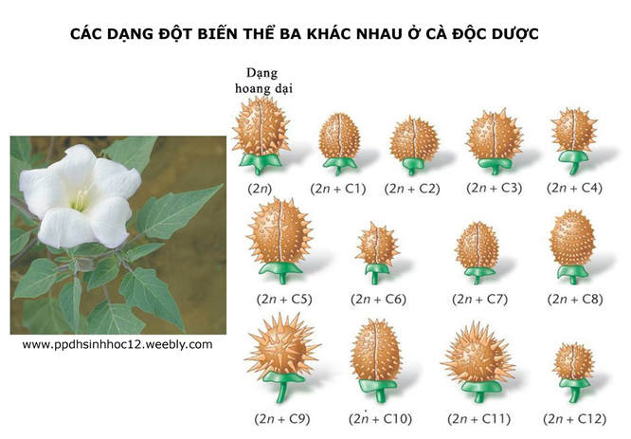
- Thể dị bội là cơ thể mà trong tế bào sinh dưỡng có một hoặc một số cặp NST bị thay đổi về số lượng.
- Một số dạng dị bội phổ biến ở cà độc dược,
- Ý nghĩa:
- Đối với chọn giống: Có thể sử dụng thể không để được các NST mong muốn vào cơ thể lai.
- Đối với di truyền học: Có thể sử dụng các lệch bội để xác định vị trí các gen trên NST.
- Đối với tiến hóa: Cung cấp nguyên liệu cho quá trình tiến hóa.
- Hậu quả: gây nên biến đổi hình thái ở thực vật (hình dạng, kích thước, màu sắc…) hoặc gây nên một số bệnh ở người (Đao, Tocno, Claiphento…).

II. Sự phát sinh thể dị bội
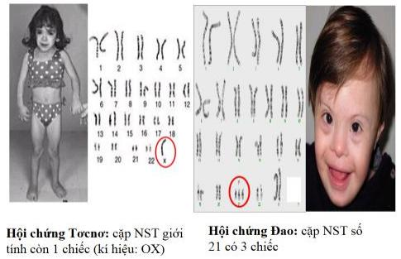
Cơ chế phát sinh thể 3 nhiễm và thể một nhiễm: Do ở một bên bố hoặc mẹ có một cặp NST tương đồng không phân li, tạo ra hai loại giao tử đột biến:
Ở người, sự tăng thêm 1 NST ở cặp NST 21 gây ra bệnh Đao. Hinh 23.2 minh hoạ sự phân li không bình thường của 1 cặp NST trong giảm phân hình thành giao từ.
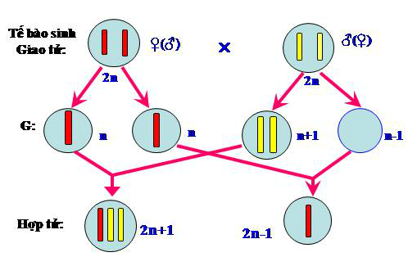
Cơ chế phát sinh thể 3 nhiễm và thể một nhiễm: Do ở một bên bố hoặc mẹ có một cặp NST tương đồng không phân li, tạo ra hai loại giao tử đột biến: một loại giao tử mang cả cặp NST tương đồng và một loại giao tử khuyết nhiễm.
Các giao tử đột biến này kết hợp với giao tử bình thường trong thụ tinh tạo hợp tử phát triển thành thể 3 nhiễm và thể một nhiễm.
- Trường hạp hình thành bệnh Đao và bệnh Tơcnơ khác nhau
+ Bệnh Đao ờ người do có thể 3 nhiễm ở cặp NST thứ 21.
+ Bệnh Tơcnơ ở người 00 có thể một nhiễm ờ cặp NST giới tính XX.

B. NỘI DUNG VIẾT BÀI
BÀI 23: ĐỘT BIẾN SỐ LƯỢNG NHIỄM SẮC THỂ

I. Thể dị bội
- Thể dị bội là cơ thể mà trong tế bào sinh dưỡng có một hoặc một số cặp NST bị thay đổi về số lượng.
- Các dạng đột biến:
Thể ba nhiễm 2n + 1
Thể một nhiễm 2n – 1
(Thể không nhiễm 2n – 2: thường gây chết)

II. Sự phát sinh thể dị bội
- Các giao tử đột biến kết hợp với giao tử bình thường trong thụ tinh tạo hợp tử phát triển thành thể 3 nhiễm và thể một nhiễm.

C. BÀI TẬP VẬN DỤNG
Câu 1: Đột biến liên quan đến sự thay đổi số lượng của một hay một vài cặp NST gọi là
A. Đột biến đa bội chẵn. B. Đột biến đa bội lẻ.
C. Đột biến dị bội. D. Cả A và B.
Câu 2: Nguyên nhân chính dẫn đến xuất hiện đột biến về số lượng NST là
A. Do rối loạn cơ chế phân li NST ở kỳ sau của quá trình phân bào.
B. Do NST nhân đôi không bình thường.
C. Do sự phá huỷ thoi vô sắc trong phân bào.
D. Do không hình thành thoi vô sắc trong phân bào.
Câu 3: Trong tế bào sinh dưỡng thể dị bội có số lượng NST là
A. 2n + 1, 2n – 1. B. 2n + 2, 2n – 2.
C. 3n + 1, 3n – 1. D. Cả A và B.
Câu 4: Đặc điểm của thể không nhiễm là
A. do bị mất cả 2 NST của 1 cặp.
B. công thức bộ gen là 2n – 2.
C. thường gây chết.
D. Cả 3 đáp án trên.
Câu 5: Hậu quả của thể dị bội là gì?
A. Làm mất cân bằng hệ gen, giảm sức sống, sức sinh sản tuỳ loài.
B. Tăng sức sống, sức sinh sản.
C. Tế bào sinh trưởng nhanh, cơ quan to hơn bình thường.
D. Cả B và C.

DẶN DÒ
- Học sinh đọc thông tin tìm hiểu bài
- Học sinh viết bài và học thuộc phần NỘI DUNG VIẾT BÀI.
- Học sinh làm bài tập phần CÂU HỎI ÔN TẬP, VẬN DUNG trên trang K12ONLINE, hạn chót 17g00 thứ Bảy ngày 27/11/2021.

